Муниципальное Автономное Общеобразовательное Учреждение
«Гимназия №77»

Использование методов криминалистической дактилоскопии
отпечатков пальцев рук

Автор: Рева Амелия, 8 «В» класс МАОУ «Гимназия №77»
Руководитель: Давлетшина Татьяна Михайловна, учитель химии
МАОУ « Гимназия №77»

Набережные Челны, 2022

Оглавление
Введение 3
Литературный обзор 5
1.1 Криминалистика - прикладная юридическая наука 5
1.2 Направления использования физико-химических методов в криминалистике 5
1.3 Понятие криминалистической дактилоскопии и виды папиллярных узоров ногтевых фаланг пальцев рук 6
1.4 Выявление методов дактилоскопии для изучения невидимых отпечатков пальцев рук 8
Материалы и методы исследования 11
2.1 Проведение интервью со старшим лейтенантом полиции, экспертом экспертно-криминалистической группы МВД России Лучиной Е. А. 11
2.2 Проведение опытно-экспериментальной работы по изучению отпечатков пальцев рук с помощью дактилоскопической краски 11
2.3 Проведение опытно-экспериментальной работы по изучению отпечатков пальцев рук с помощью дактилопорошков 15
Заключение 18
Список используемой литературы 19

Введение
«Запомните: то, что мы оставляем – это следы.
А то, что берут специально, это отпечатки»
Сколько времени существует человеческая цивилизация, столько же времени действуют нормы поведения, правила, законы, а также существуют проблемы с нарушителями этих норм, правил, с поиском доказательств того, кем и как нарушен закон. Научно-техническая революция и особенно достижения второй половины XX в. позволили привлечь в криминалистику методы сбора доказательств преступления - улик.
Криминалистика – юридическая наука о методах расследования преступлений, собирании и исследовании судебных доказательств. Главной задачей криминалистики является содействие своими средствами и методами делу борьбы с преступностью. Корни этой науки исходят из глубин веков. Развитие научного знания позволило использовать в криминалистической практике различные методы сбора и анализа исследуемых объектов.
Сегодня почти ни одно из расследований криминального характера не обходится без научно – технической экспертизы, в которой наряду с другими важное место занимают физико-химические методы.
Впервые специальное исследование применения дактилоскопии в криминалистике было начато еще в конце XIX века. Начиналась она с простейших химических методов расследования.
Актуальность данной работы отражена в том, что и на современном этапе развития криминалистической техники, все более пристальное внимание уделяется использованию методов дактилоскопии в процессе сбора и анализа доказательной базы.
Объект исследования: исследование отпечатков пальцев рук учащихся.
Предмет исследования: использование методов криминалистической дактилоскопии отпечатков пальцев рук.

Гипотеза: если использовать методы криминалистической дактилоскопии отпечатков пальцев рук, то это будет способствовать сбору и анализу доказательной базы для лучшей раскрываемости правонарушений.
Цель работы: использование методов криминалистической дактилоскопии отпечатков пальцев рук.
Задачи:
- Раскрыть понятие «Криминалистика».
- Изучить информацию о дактилоскопии в криминалистике.
- Выяснить основные направления использования дактилоскопии в криминалистике.
- Выявление методов дактилоскопии для изучения отпечатков пальцев рук.
- Дать понятие криминалистической дактилоскопии, виды следов рук.
- Проведение опытно-экспериментальной работы по изучению отпечатков пальцев рук с помощью дактилоскопической краски и дактилопорошков.
Методы исследования: анализ, сравнение, эксперимент, обобщение.
Практическая значимость: материалы данной работы могут быть использованы на уроках по химии, физике и будут полезны для учащихся, которые интересуются криминалистикой.

Литературный обзор

1.1 Криминалистика - прикладная юридическая наука
Криминалистика - прикладная юридическая наука, исследующая закономерности приготовления, совершения и раскрытия преступлений, возникновения и существования его следов, собирания, исследования, оценки и использования доказательств, а также разрабатывающая систему основанных на познании этих закономерностей специальных приёмов, методов и средств, применяемых в ходе предварительного расследования для предупреждения, раскрытия и расследования преступлений, а также при рассмотрении уголовных дел в судах.
Целью криминалистики является полное и своевременное технико-криминалистическое обеспечение и сопровождение раскрытия и расследования преступлений[1].
Момент рождения криминалистики как науки считается конец XIX века, но примеры расследования преступлений с применением существовавших на тот момент научных знаний (в первую очередь, медицинских) известны со времён античности.
Внутренняя структура (система) криминалистики включает в себя четыре раздела (подсистемы):
1) методологические основы криминалистики;
2) криминалистическую технику;
3) следственную тактику;
4) методику расследования отдельных видов (групп) преступлений[2].

1.2 Направления использования физико-химических методов в криминалистике
В настоящее время физико- химические методы используются по следующим направлениям:
– поиск и сохранение скрытых отпечатков пальцев;
– идентификация личности по анализу состава ДНК;
– поиск и определение состава ядовитых веществ, взрывчатых веществ, наркотиков;
– получение слепков отпечатков обуви;
– анализ на содержание алкоголя и состава алкогольных напитков;
– анализ состава чернил, бумаги и других средств, используемых для составления документов;
– анализ всевозможных загрязнений;
– определение подлинности ювелирных изделий.
Следы рук на объектах могут быть обнаружены физическими и химическими способами[3].
К средствам физического воздействия относятся различные порошки, пары йода, а к химическим - реактивы, вступающие во взаимодействие с элементами потожирового вещества (азотнокислое серебро, нингидрин, аллоксан).
1.3 Понятие криминалистической дактилоскопии и виды папиллярных узоров ногтевых фаланг пальцев рук
Раздел трасологии, изучающий следы рук, традиционно называется дактилоскопией (от daktilos – палец, skopeo – рассмотрение). Дактилоскопия – отрасль криминалистической техники, изучающая строение кожных узоров на пальцах рук человека для использования их следов в целях отождествления, регистрации и розыска преступников.
Известно, что рельеф кожного покрова неодинаков. Наиболее значимы папиллярные линии и поры, имеющие различную форму и расположенные на разном расстоянии одна от другой и от краев папиллярных линий. Основные свойства папиллярного узора – это индивидуальность, устойчивость и восстанавливаемость.
Индивидуальность состоит в том, что каждый индивид имеет рисунок узора, свойственный только ему. Это обусловлено особенностями анатомического строения и биологических функций кожи, а также генетическим своеобразием человека[4].
Устойчивость означает, что папиллярные линии появляются на 3-4-м месяцах внутриутробного развития человека и сохраняются вплоть до полного гнилостного разложения кожи. С ростом организма изменяются только размерные характеристики, но не сами узоры. Восстанавливаемость гарантирует полное возобновление узора в случае повреждения верхнего слоя кожи (эпидермиса). При глубокой травме дермы (собственно кожи) образуются шрамы или рубцы, которые даже увеличивают количество индивидуализирующих признаков.
Важной характеристикой кожного покрова является способность отображаться на тех предметах, которых касался человек[5].
Образование отпечатков пальцев, ладоней происходит независимо от его воли и желания, поскольку обусловлено физиологическими свойствами кожи: ее поверхность всегда покрыта потожировыми выделениями, которые и прилипают к следовоспринимающим поверхностям.
Папиллярные узоры ногтевых фаланг пальцев делятся на виды:
1) дуговой
2) петлевой
3) завитковый (Рис.1.).
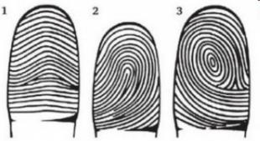
Рис. 1. Папиллярные узоры ногтевых фаланг пальцев.

Следы рук бывают поверхностными и объемными, видимыми, слабовидимыми и невидимыми, статическими и динамическими. Слабовидимые следы - это следы чистых рук, отобразившиеся на материале, не впитывающем потожировое вещество[6].

1.4 Выявление методов дактилоскопии для изучения невидимых отпечатков пальцев рук
При выборе метода выявления невидимых следов рук сначала используются те из них, которые не изменяют след и позволяют в дальнейшем применить иной метод.
Этот метод основан на способности относительно липкого потожирового вещества механически удерживать попавшие на него мелкие частицы дактилопорошков.
При выборе дактилопорошков необходимо руководствоваться следующими положениями:
а) цвет порошка должен контрастировать с цветом подлежащей обработке поверхности;
6) порошок должен быть сухим и без комков;
в) порошки нельзя применять на грязных, липких, засаленных и влажных поверхностях;
г) выбор нужного порошка в каждом конкретном случае зависит от материала и состояния следовоспринимающей поверхности, поэтому предварительно рекомендуется испробовать его эффективность на нейтральном участке обследуемого предмета;
д) «старые» следы требуют для своего выявления тонко измельченных порошков, а свежие могут хорошо выявляться порошками более грубого помола.
По наличию магнитных свойств дактилопорошки подразделяются на две группы: магнитные и немагнитные.
Поиск следов немагнитными дактилопорошками осуществляется с помощью мягкой кисти с волосяными или синтетическими нитями, а магнитными порошками — посредством магнитной кисти.
Для выявления потожировых следов пальцев рук с помощью немагнитных порошков необходимо:
а) набрать на флейцевую дактилокисть небольшое количество порошка и осторожно в минимальном количестве нанести его на обрабатываемую поверхность;
б) слегка прикасаясь, легкими движениями провести кистью по исследуемому предмету, выявляя участки концентрации порошка;
в) если в этих участках проглядываются фрагменты папиллярных линий, провести дообработку несколькими мазками кисти, добавив небольшое количество порошка.
Порошинки, оказавшиеся в промежутках между отображениями папиллярных линий, сдуть, а с листов бумаги стряхнуть. Кисть надо вести вдоль папиллярных линий, но не поперек, так как при этом след меньше повреждается и обеспечивается более четкое выявление деталей.
Для поиска следов пальцев рук с помощью магнитных порошков необходимо набрать на магнитную кисть возможно большее количество магнитного порошка и полученной «метелкой» обработать исследуемый предмет, не касаясь его торцом кисти[6].
На горизонтальных поверхностях эффективен такой прием, при котором небольшая кучка порошка перемещается по обследуемой поверхности боковой частью магнитной кисти. Выбор нужного порошка в каждом конкретном случае зависит от материала следовоспринимающей поверхности (Таблица).
Таблица
№п/п | Материал следообразующей поверхности | Рекомендуемый порошок-проявитель
1. | Бумага, картон, струганая древесина, фанера | Карбонильное или пылеобразное железо
2. | Поверхность, окрашенная масляной краской | Железо пылеобразное, окись  кобальта
3. | Поверхность, покрытая любым лаком | Основной углекислый свинец, белая  сажа
4. | Стекло оконное, бутылочное | Аргенторат, бронза, порошки железа, основной углекислый свинец
5. | Жесть, оцинкованное железо | Черкая сажа, окись кобальта, двуокись титана
6. | Кафельная плитка | Железо пылеобразное
7. | Никелированная, хромированная сталь | Основной углекислый свинец
8. | Фарфор | Карбонильное и пылеобразное железо в смеси с железом крупного помола
9. | Пластмассы | Окись кобальта, основной углекислый свинец, сурик
10. | Кожица фруктов | Карбонильное железо

Наличие на следовоспринимающей поверхности различных загрязнений, особенно жировых, резко снижает эффективность всех порошков-проявителей. Поэтому, прежде чем приступить к выявлению следов надо внимательно их осмотреть.
Если окажется, что следы находятся на сильно загрязненных поверхностях, то их лучше не выявлять, а вместе с предметом-носителем возможно скорее направить в экспертное учреждение[6].

Материалы и методы исследования

2.1 Проведение интервью со старшим лейтенантом полиции, экспертом экспертно-криминалистической группы МВД России Лучиной Е. А.
В ходе интервью Евгения Александровна рассказала об одном из самых важных и часто применяемых методов криминалистических исследований -дактилоскопии.
Она объяснила, что принцип действия дактилоскопических порошков заключается в оседании мелкодисперсного порошка на потожировом веществе ладони. Для четкого изображения следа необходим контраст, поэтому в современной практике применяются порошки и пленки разных оттенков. Дактилоскопические пленки бывают черными, белыми и прозрачными.
Евгения Александровна пояснила, что прозрачная дактилоскопическая пленка удобнее других, так как при ее использовании получается прямое изображение, а при работе с цветной пленкой - изображение зеркальное.
Такую дактило-карту нужно вначале отразить и инвертировать, и только потом отправлять в базу данных.
Евгения Александровна подчеркнула, что метод дактилоскопии – это только один из множества других криминалистических исследований, где используются химические элементы.

2.2 Проведение опытно-экспериментальной работы по изучению отпечатков пальцев рук с помощью дактилоскопической краски
Дата проведения: 18.02.2022
Место проведения: лаборатория кабинета химии МАОУ «Гимназия №77»
Количество респондентов: трое учащихся 8 класса
МАОУ «Гимназия №77»
Опыт №1
Оборудование и инвентарь: дактилоскопическая краска, лист белой бумаги, валик, бланки дактилоскопических карт (9шт.) салфетка.
Цель: изучению отпечатков пальцев рук с помощью дактилоскопической краски и сравнение папиллярных узоров ногтевых фаланг пальцев.
Ход работы:
№п/п | Описание операции | Изображение |  | Инструменты и приспособления
1. | Выдавила дактилоскопическую краску на заранее подготовленную поверхность. | 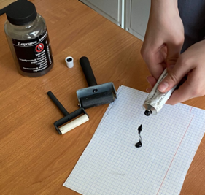 |  | Дактилоскопическая краска, лист белой бумаги.
2. | Равномерно раскатала по поверхности листка специальным валиком. | 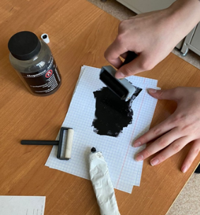 |  | Валик, дактилоскопическая краска, лист белой бумаги.
3. | Осмотрела руки у трех респондентов. На пальцах не обнаружены открытые раны или повреждения кожных покровов. Руки респондентов тщательно вымыты с мылом и протерты насухо полотенцем. Можно производить снятие отпечатков.
4. | Этим же валиком (без дополнительного нанесения на него краски) раскатала тонкий слой краски на руки, начиная с большого пальца правой руки и заканчивая мизинцем всех участников эксперимента. |  | 1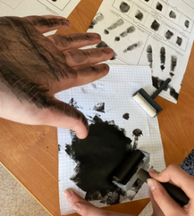  2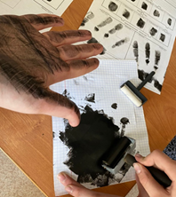  3 | Валик, дактилоскопическая краска, лист белой бумаги.
5. | Палец боковой стороной ногтевой фаланги положили на край окрашенной ровной поверхности и прокатали по ней слева направо от одной кромки ногтя до другой. После этого покрытый краской палец таким же способом прокатали на отведенном ему месте бланка дактилоскопической карты. Таким же методом получали отпечатки остальных пальцев правой руки. |  | 1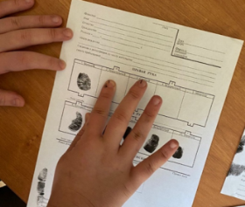  2  3 |  | Бланки дактилоскопических карт, валик, дактилоскопическая краска.
6. | Результат опыта:  Первый и второй респондент имеет петлевой папиллярный узор ногтевых фаланг пальцев.  Третий респондент имеет завиточный папиллярный узор ногтевых фаланг пальцев. |  | 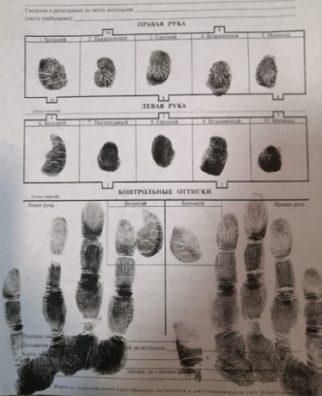  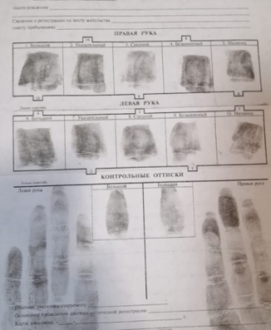  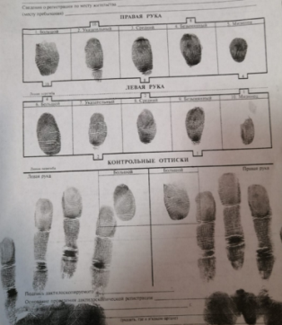  3  2  1

Таким образом, в ходе проведенной опытно-экспериментальной работы при трех кратном повторении было выявлено, что с помощью нанесения на кисти рук с помощью валика дактилоскопической краски можно выявить отпечатки пальцев и определить папиллярный узор ногтевых фаланг пальцев.
В ходе сравнения со стандартными требованиями, нами были определены их разновидности. Первый и второй респонденты имеют петлевой папиллярный узор ногтевых фаланг пальцев, а третий респондент имеет завиточный папиллярный узор ногтевых фаланг пальцев. Исследование отпечатков пальцев с помощью дактилоскопической краски будет способствовать лучшей раскрываемости правонарушений.

2.3 Проведение опытно-экспериментальной работы по изучению отпечатков пальцев рук с помощью дактилопорошков
Опыт №2
Оборудование и инвентарь: дактилоскопический порошок, зеркало, дактилоскопическая пленка, кисточка, красный магнитный порошок, черный магнитный порошок, прозрачная дактилоскопическая пленка.
Цель: изучение отпечатков пальцев рук с помощью дактилоскопического порошка.
№п/п | Описание операции | Изображение | Инструменты и приспособления
1. | На предварительно отчищенной поверхности зеркала попросили оставить отпечаток пальца. | 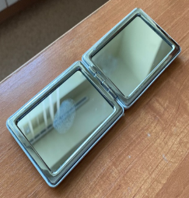 | Зеркало
2. | Подобрали цвет порошка, который будет контрастировать с цветом подлежащей обработке поверхности. | 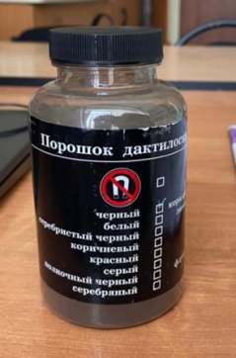 | Банка с черным магнитным порошком
3. | На магнитную кисть набрали магнитного порошка. | 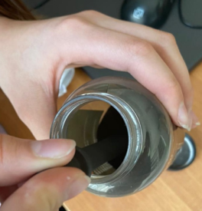 | Банка с черным магнитным порошком, магнитная кисть.
4. | Полученной «метелкой» обработали исследуемый предмет, не касаясь его торцом кисти, двигая кистью параллельно папиллярным линиям. | 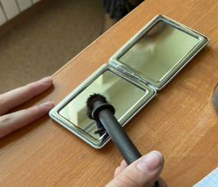  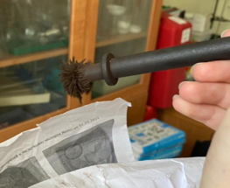 | Магнитная кисть, зеркало.
5. | Наклеили липким слоем вниз дактилоскопическую пленку разных цветов, чтобы четко увидеть контраст.
6. | Красный магнитный порошок на прозрачной дактилоскопической пленке. | 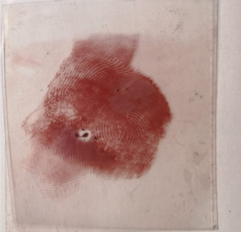 |  | Красный магнитный порошок, прозрачная дактилоскопическая пленка
7. | Черный магнитный порошок на белой дактилоскопической пленке. | 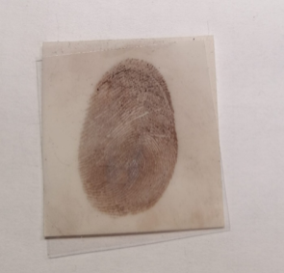 |  | Черный магнитный порошок, белая дактилоскопическая пленка
8. | Черный магнитный порошок на прозрачной дактилоскопической пленке. | 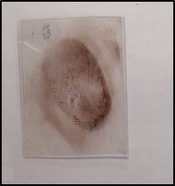 |  | Черный магнитный порошок, прозрачная дактилоскопическая пленка
9. | Черный магнитный порошок на черной дактилоскопической пленке. | 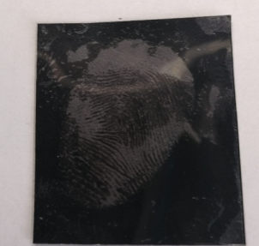 |  | Черный магнитный порошок, черная дактилоскопическая пленка.
10. | Красный магнитный порошок на скотч. |  |  | Красный магнитный порошок, скотч.
11. | Красный магнитный порошок на черной дактилоскопической пленке. |  |  | Красный магнитный порошок, черная дактилоскопическая пленка.

Таким образом, в результате проведение опытно-экспериментальной работы по изучению отпечатков пальцев рук с помощью дактилоскопических порошков, было выявлено, что прозрачная дактилоскопическая пленка удобнее других, так как при ее использовании получается прямое изображение, а при работе с цветной пленкой - изображение зеркальное. Выбор нужного порошка зависит от материала поверхности. В ходе проведения опыта мы выяснили, что возможность получения контраста зависит от выбора цвета дактилоскопической плёнки и порошка. Выяснили, что черный цвет порошка дает более четкий след, чем красный.

Заключение

В настоящее время криминалистика – юридическая наука о методах расследования преступлений, собирании и исследовании судебных доказательств. Корни этой науки исходят из глубин веков. Впервые специальное исследование применения дактилоскопии в криминалистике было начато еще в конце XIX века. Развитие научного знания позволило использовать в криминалистической практике различные методы сбора и анализа исследуемых объектов.
Сегодня почти ни одно из расследований криминального характера не обходится без научно – технической экспертизы, в которой наряду с другими важное место занимают физико-химические методы.
В ходе проведения интервью со старшим лейтенантом полиции, экспертом экспертно-криминалистической группы МВД России Лучиной мы выяснили, что метод дактилоскопии – это только один из множества других криминалистических исследований, где используются химические элементы.
В ходе проведенной опытно-экспериментальной работы было выявлено, что с помощью нанесения на кисти рук с помощью валика дактилоскопической краски можно сделать отпечатки пальцев и определить папиллярный узор ногтевых фаланг пальцев.
В ходе сравнения со стандартными требованиями, нами были определены их разновидности. Первый и второй респондент имеет петлевой папиллярный узор ногтевых фаланг пальцев. Третий респондент имеет завиточный папиллярный узор ногтевых фаланг пальцев.
Исследование отпечатков пальцев с помощью дактилоскопической краски способствует лучшей раскрываемости правонарушений.
Прозрачная дактилоскопическая пленка удобнее других, так как при ее использовании получается прямое изображение, а при работе с цветной пленкой - изображение зеркальное. Выяснили, что черный цвет порошка дает более четкий след, чем красный.

Таким образом, гипотеза о том, что использование методов криминалистической дактилоскопии отпечатков пальцев рук способствует сбору и анализу доказательной базы для лучшей раскрываемости правонарушений, подтвердилась.

Список используемой литературы

- Л. Лейстерн, П. Буйташ, Химия в криминалистике, 1990, Москва «Мир». В. Хрусталёв, В. Митричев, Основы криминалистического исследования материалов, веществ и изделий из них, 2003. - 302с.
- Ю.А. Золотов, Журнал Аналитической Химии, т. 55, № 3. Аналитическая химия и криминалистика, 2000.-39с.
- Г. В. Павилова, Г. С. Бежанишвили, Аналитическая химия в судебной экспертизе, Рос. хим. ж, 2002, т. XLVI, № 4 .С.76.
- Методы химического анализа в работе криминалистов" [Электронный ресурс] Режим доступа: https://xn--j1ahfl.xn-p1ai/library_kids/soobshenie_na_temu_metodi_himicheskogo_analiza_v_r_142648.html, свободный (Дата обращения: 25.02.2022).
- Использование методов химического анализа в криминалистике [Электронный ресурс] Режим доступа: https://infourok.ru/ispolzovanie-metodov-himicheskogo-analiza-v-kriminalistike-3106863.html, свободный (Дата обращения: 25.02.2022).
- Э.Г.Раков, Химия и криминалистика. К. Поль, Естественно научная криминалистика [Электронный ресурс] Режим доступа:
https://www.bibliofond.ru/view.aspx?id=653025, свободное

(Дата обращения: 25.02.2022).

